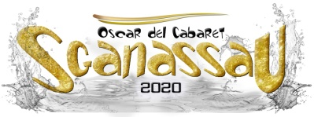
COMUNICATO
IL MAGICO CABARET DI ALIVERNINI

Sarà un vero professionista per comicità e magia ad aprire Mercoledì 15 Luglio al Cinema Teatro di Riccione, il cartellone degli appuntamenti di ‘Sganassau Cabaret’: Alberto Alivernini, nel panorama cabarettistico nazionale è certamente uno dei personaggi comici più completi e più apprezzati. Il suo spettacolo, presa la scusante della magia, si scatena in un continuo di battute e doppi sensi condotto con il giusto ritmo dal comico che di certo non vi lascia distrarre nemmeno per un secondo. Durante lo spettacolo di cabaret potrebbe capitarvi di esserne coinvolti a tal punto di ritrovarvi sul palco al fianco del comico che però senza mai essere volgare ma che anzi con una insospettabile eleganza vi accompagnerà in una piccola ma curiosa avventura. E’stato ospite al "Maurizio Costanzo Show " a "Tappeto Volante “ a "Domenica In") e "Sereno Variabile " (Rai2). Nel 2004 comincia la sua avventura nei programmi televisivi presso il teatro "Salone Margherita" "Bagaglino " su Canale5 dove partecipa al programma diretto da Pierfrancesco Pingitore: Barbecue e nel cast fisso dei comici di "Telefaidate". Tra le sue ultime esperienze televisive vanno ricordate le sue partecipazioni a "Domenica In " (Rai1) , "Gabbia di Matti " (Canale5) al "Maurizio Costanzo Show ", a "Buona Domenica " (Canale5) e a Zelig (Canale 5)
Per la serata saranno rispettate le norme previste dal Decreto per la sicurezza.
Inizio spettacoli ore 21.00
Ingresso posto unico € 10,00
Info e prevendite:
0541 161 3315 | 391 7396479

Si allega Foto artista

